- ΠΑΝΕΠΙΣΤΗΜΙΟ ΙΩΑΝΝΙΝΩΝ  ΜΟΝΑΔΑ ΠΡΟΣΒΑΣΙΜΟΤΗΤΑΣ ΚΑΙ ΚΟΙΝΩΝΙΚΗΣ ΣΤΗΡΙΞΗΣ ΦΟΙΤΗΤΩΝ  ΠΑΝΕΠΙΣΤΗΜΙΟΥ ΙΩΑΝΝΙΝΩΝ  ΠΑΝΕΠΙΣΤΗΜΙΟΥΠΟΛΗ ΙΩΑΝΝΙΝΩΝ  ΚΤΗΡΙΟ ΒΙΒΛΙΟΘΗΚΗΣ (1^{ος} ΟΡΟΦΟΣ)  45110  ΙΩΑΝΝΙΝΑ  Τηλ. 2651005950/5979/5094  E mail uoisds@uoi.gr | 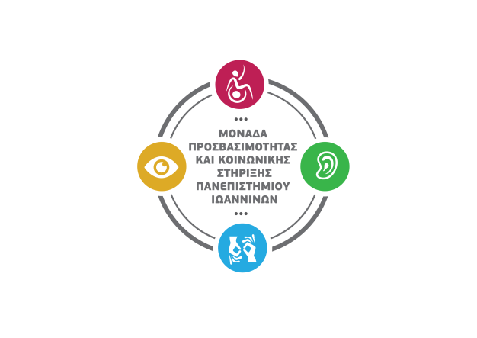 | UNIVERSITY OF IOANNINA  STUDENT DISABILITY SERVICES  UNIVERSITY CAMPUS  UNIVERSITY LIBRARY BUILDING  (1ST FLOOR)  GR 45110  IOANNINA GREECE  Tel. +302651005950/5979/5094  E mail uoisds@uoi.gr

Ιωάννινα, 22 Ιανουαρίου 2021
ΠΡΟΣΚΛΗΣΗ

Η Μονάδα Προσβασιμότητας και Κοινωνικής Στήριξης Φοιτητών του Πανεπιστημίου Ιωαννίνων σάς προσκαλεί σε ένα webinar που διοργανώνει με ομιλήτρια την κ. Βέλλη Σταυρούλα, Ψυχολόγο Απόφοιτη ΑΠΘ με ειδίκευση στην Κλινική Ύπνωση-Βιοθυμική Ψυχοθεραπεία και δίπλωμα στη Δικαστική Ψυχολογία – Εγκληματολογία. Το θέμα για το οποίο θα μας μιλήσει είναι:
«Άγχος και κρίσεις πανικού στη διάρκεια της πανδημίας Covid-19»

Πότε: Παρασκευή, 29 Ιανουαρίου 2021
Ωρα: 11:00 π.μ
Τοποθεσία: Εφαρμογή Webex (Για να συνδεθείτε πατήστε εδώ, δεν απαιτείται κωδικός πρόσβασης)
Είσοδος: Ελεύθερη
Οι συμμετέχοντες θα έχουν τη δυνατότητα να ενημερωθούν για τις έννοιες του άγχους και της κρίσης πανικού. Θα μάθουν να αναγνωρίζουν και να διαφοροποιούν τα συμπτώματα, να τα διαχειρίζονται και θα μπορούν να βοηθήσουν κάποιον που βρίσκεται σε κρίση πανικού. Μετά το πέρας της εισήγησης θα υπάρχει δυνατότητα υποβολής ερωτήσεων προς την ομιλήτρια.
ΠΛΗΡΟΦΟΡΙΕΣ ΣΥΝΔΕΣΗΣ: Εάν έχετε συνδεθεί και παλιότερα στο webex το μόνο που θα χρειαστεί είναι να πατήσετε στον παρακάτω σύνδεσμο. Αν συνδέεστε για πρώτη φορά, όταν πατήσετε πάνω στο σύνδεσμο, θα σας ζητηθεί να κατεβάσετε την εφαρμογή και στη συνέχεια να καταχωρήσετε τα προσωπικά σας στοιχεία (email και όνομα).

Για περαιτέρω διευκρινήσεις ή πληροφορίες παρακαλώ επικοινωνήστε μαζί μας !

